**Proyecto No 2. SPI, TFT y SD**

**Diagrama de flujo**

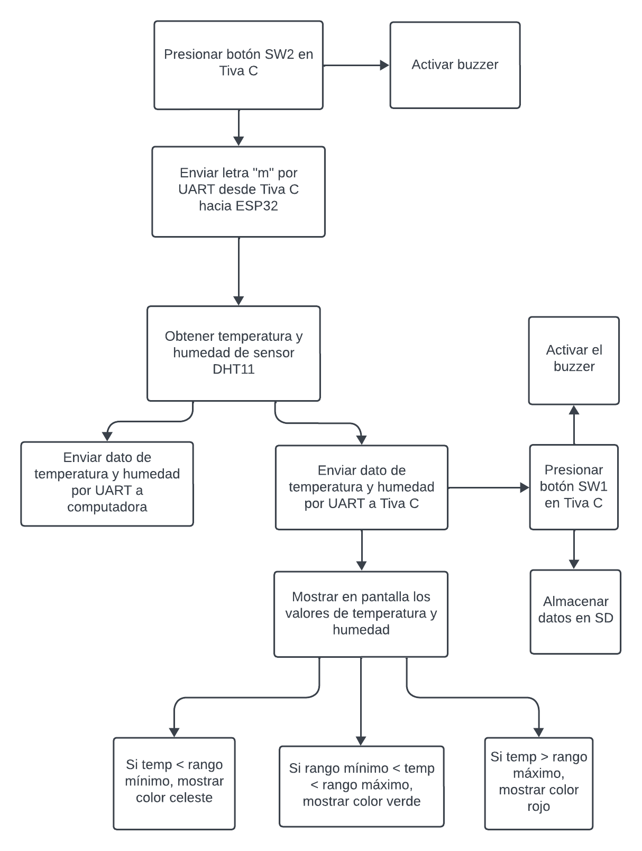

**Pseudocódigos**

ESP32

1. Comunicar el ESP32 con el sensor de temperatura y humedad DHT11 por medio de una lectura digital.
2. Establecer comunicación UART entre ESP32 y TIVA C y entre ESP32 y computadora.
3. Recibir un indicador desde la TIVA C cuando se presione un botón para poder obtener un valor de temperatura y de humedad.
4. Enviar los datos tanto a la TIVA C como a la computadora

TIVA C

1. Establecer comunicación UART con el ESP32 y comunicación SPI con la SD. Además, conectar pantalla TFT y buzzer y comunicar dos botones con los cuales se pueda dar indicaciones al microcontrolador.
2. Presionar un botón para obtener la lectura de temperatura y humedad desde el ESP32 y determinar en qué rango de temperatura se encuentra. Definir 3 rangos de temperatura a los que se les asignará un color, celeste, verde y rojo. A la vez, generar un sonido por medio del buzzer.
3. Mostrar los valores obtenidos en pantalla y dependiendo del rango de temperatura en que se encuentra, mostrar un color respectivo en la pantalla TFT.
4. Presionar un segundo botón para poder almacenar en la SD el valor de temperatura y humedad obtenidos. A la vez, generar un sonido por medio del buzzer (los sonidos de ambos botones deberán ser diferentes).

**Funciones y lógica del código**

Código ESP32: se inicia con adjuntar las librerías necesarias, entre estas la de DHT para así poder usar las funciones del sensor digital. Luego es necesario inicializar los Serial que usaremos y el sensor. A continuación, se obtienen los valores de temperatura y humedad, y al recibir una letra específica desde la Tiva por medio de comunicación serial, se mostrará en la computadora ambos valores y además estos se convertirán a String y se concatenarán para poder enviar el dato por UART a la Tiva C.

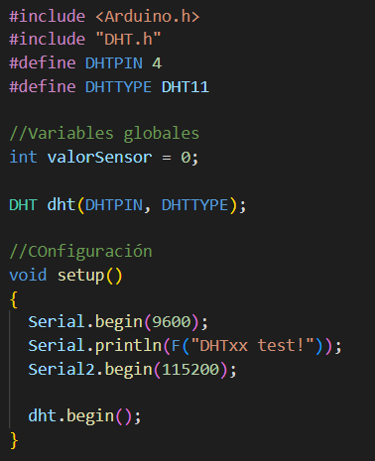

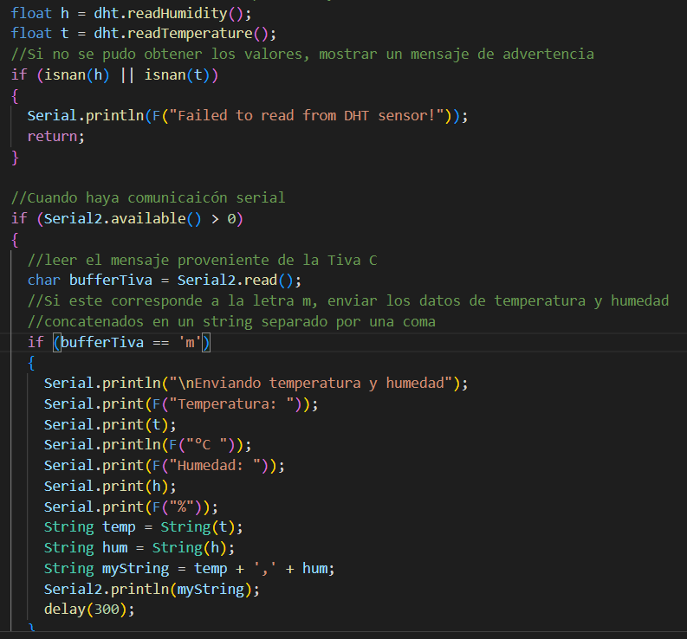

Código Tiva C: En este caso se agregaron todas las librerías para poder utilizar la pantalla LCD con las funciones que se nos proporcionaron en clase (no serán agregadas en imagen ya que es bastante extenso, cualquier duda consultar código). Además, se definieron las notas que se usarían para las melodías del buzzer y el archivo que se abriría para almacenar los datos en la SD.

Para poder evitar que la memoria de la pantalla se llene, se utilizó la función PROGMEM para almacenar los gráficos que se deseaban mostrar y se agregaron como variables externas.

En la configuración inicial se definieron todos los aspectos de la pantalla que estarían desde el inicio, estos son los textos, las dos imágenes (termómetro y nube) y un recuadro el cual cambiaría de color para determinar en qué rango se encuentra la temperatura.

Luego en el menú principal se obtienen los valores de los botones de la Tiva y se utiliza una segunda variable para cada uno para así evitar el rebote de estos.

Si se ha presionado el botón SW2, se envía la letra “m” al ESP32 y se reproduce una melodía en el buzzer.

Si el serial se encuentra disponible, se lee el valor de temperatura y humedad enviados desde el ESP32, estos se almacenan como un String (ya que vienen unidos) y luego se separan para tener cada valor individualmente. El valor de temperatura se castea a float para poder verificar en qué rango de temperatura se encuentra y luego se muestran ambos valores en la pantalla y, además, un recuadro alrededor del valor de la temperatura de un color correspondiente al rango.

Si se presiona el botón SW1, se abre el documento en la SD con el nombre “proyecto.txt” para escritura y se almacena los últimos valores de temperatura y humedad obtenidos, además, se reproduce una melodía en el buzzer.

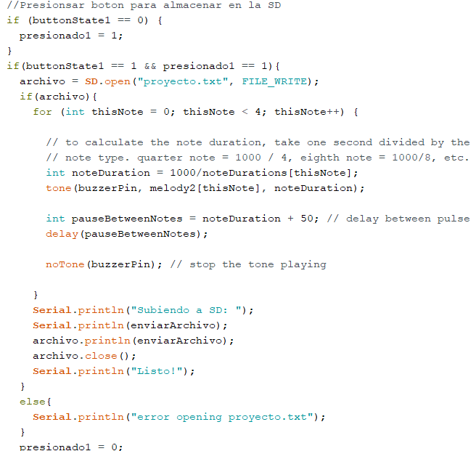

**Link de Github**

<https://github.com/ingebor/Proyecto2Digital2.git>

**Link de Youtube**

<https://www.youtube.com/watch?v=1VOH8OTbX8I>